* Clone clode về
* Set project Facebook là Project chính(click chuột phải -> set as startup project)

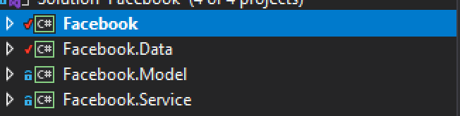

* Xóa tất cả các file trong thư mục Assets có 9 ký tự đầu là chữ số

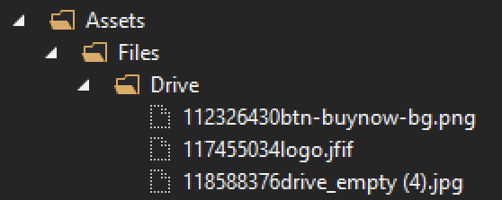

* Mở Package console và chọn Facebook.Data

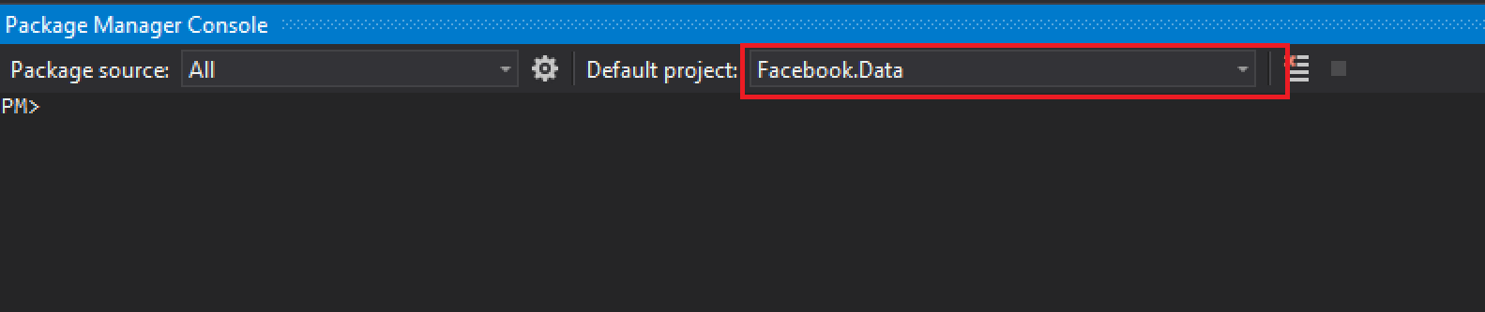

* Nhập lệnh: **update database**
* Chạy thử